Министерство образования Республики Беларусь

Учреждение образования

БЕЛОРУССКИЙ ГОСУДАРСТВЕННЫЙ УНИВЕРСИТЕТ

ИНФОРМАТИКИ И РАДИОЭЛЕКТРОНИКИ

Факультет компьютерных систем и сетей

Кафедра информатики

Дисциплина: Информационные сети. Основы безопасности

ОТЧЕТ

к лабораторной работе №2

на тему

**ИДЕНТИФИКАЦИЯ И АУТЕНТИФИКАЦИЯ ПОЛЬЗОВАТЕЛЕЙ. ПРОТОКОЛ KERBEROS.**

Студент А. В. Скворцов

Преподаватель Е. А. Лещенко

Минск 2024

СОДЕРЖАНИЕ

Введение 3

1 Результат выполнения 4

Заключение 5

Приложение А (обязательное) Листинг кода 6

**ВВЕДЕНИЕ**

В ходе лабораторной работы нужно разработать программные средства, реализующие протокол Kerberos, такие как клиентское приложение, сервер аутентификации и сервер для получения данных. Сервер для получения данных подразумевает собой целевую точку, куда должен аутентифицироваться клиент.

Также в лабораторной работе необходимо реализовать шифрование, использующее алгоритм DES. Этот вид шифрования должен использоваться для безопасной пересылки сообщений между приложениями.

1. **РЕЗУЛЬТАТ ВЫПОЛНЕНИЯ**

В результате работы было создано три приложения, которые взаимодействуют по протоколу Kerberos. Они представлены в виде двух TCP серверов и одного клиента. На представленных ниже рисунках можно увидеть то, как они взаимодействуют между собой (рисунок 1).

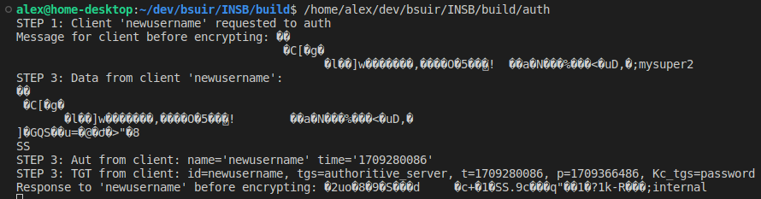

а

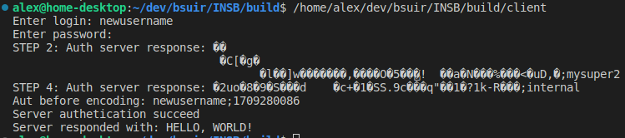

б

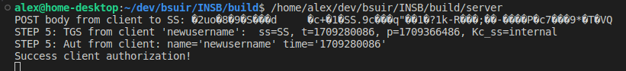

в

а – сервер аутентификации; б – клиент; в – сервер

Рисунок 1 – Протокол Kerberos

Чтобы увидеть, как общаются программы по протоколу HTTP была использована утилита Wireshark (рисунок 2).

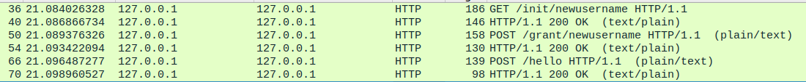

Рисунок 2 – HTTP запросы программ

# ЗАКЛЮЧЕНИЕ

В результате выполнения данной лабораторной работы были разработано программное средство для шифрования с помощью алгоритма DES на языке программирования *С++*.

Также было проведено изучение протокола Kerberos и выполнена его упрощенная реализация в виде трех приложений. Сделан пример аутентификации пользователя по этому протоколу, состоящий из шагов, описанных в условии лабораторной работы.

# ПРИЛОЖЕНИЕ А (обязательное) Листинг кода

Листинг 1 – Файл *auth.cpp*

#include "httplib.h"

#include <map>

#include <iostream>

#include <chrono>

#include "des/des.h"

#include "utils.h"

using namespace httplib;

using namespace std;

using namespace chrono_literals;

struct ClientInfo {

string key;

string tgs_key;

string c_ss;

vector<string> allowed_servers;

};

struct ServerInfo {

string tgs_key;

};

const string MASTER_PASSWORD = "password";

const string TGS = "authoritive_server";

map<string, ClientInfo> clients = {

{"newusername", {

.key = "password",

.tgs_key = "mysuper2",

.c_ss = "internal",

.allowed_servers = {

"SS",

},

}},

};

map<string, ServerInfo> servers = {

{"SS", {

.tgs_key = "serverkc",

}}};

void initMessage(const Request& request, Response& response) {

string id = request.path_params.at("id");

if (clients.find(id) == clients.end()) {

response.status = 403;

response.set_content("Forbidden", 10, "text/plain");

return;

}

cout << "STEP 1: Client '" << id << "' requested to auth" << endl;

DES c;

auto current_time = chrono::system_clock::now();

auto end_time = current_time + 24h;

string TGT = id + ";" + TGS + ";" + to_string(chrono::system_clock::to_time_t(current_time)) + ";" + to_string(chrono::system_clock::to_time_t(end_time)) + ";" + clients[id].key;

c.setKey(MASTER_PASSWORD);

string TGT_encrypted = c.encryptAnyString(TGT);

string answer = TGT_encrypted + ";" + clients[id].tgs_key;

c.setKey(clients[id].key);

cout << "Message for client before encrypting: " << answer << endl;

string encrypted = c.encryptAnyString(answer);

response.set_content(encrypted.c_str(), encrypted.size(), "text/plain");

response.status = 200;

}

void grant(const Request& request, Response& response) {

string id = request.path_params.at("id");

if (clients.find(id) == clients.end()) {

response.status = 403;

response.set_content("Forbidden", 10, "text/plain");

return;

}

auto data = split(request.body, ';');

cout << "STEP 3: Data from client '" << id << "':" << endl;

for (const auto& cur : data) {

cout << cur << endl;

}

DES c;

c.setKey(clients[id].tgs_key);

auto aut = split(c.decryptAnyString(data[1]), ';');

cout << "STEP 3: Aut from client: name='" << id << "' time='" << aut.back() << "'" << endl;

string server_id = data.back().c_str();

if (

find(clients[id].allowed_servers.begin(), clients[id].allowed_servers.end(), server_id) == clients[id].allowed_servers.end() ||

aut.front().substr(0, 8) == id) {

response.status = 403;

const char* resp = "Forbidden (incorrect user)";

response.set_content(resp, strlen(resp), "text/plain");

return;

}

auto ticket_creation = chrono::system_clock::from_time_t(std::atoll(aut.back().c_str()));

c.setKey(MASTER_PASSWORD);

auto tgt = split(c.decryptAnyString(data.front()), ';');

cout << "STEP 3: TGT from client" << ": ";

cout << "id=" << tgt[0] << ", ";

cout << "tgs=" << tgt[1] << ", ";

cout << "t=" << tgt[2] << ", ";

cout << "p=" << tgt[3] << ", ";

cout << "Kc_tgs=" << tgt[4] << endl;

if (

chrono::system_clock::from_time_t(std::atoll(tgt[2].c_str())) > ticket_creation ||

chrono::system_clock::from_time_t(std::atoll(tgt[3].c_str())) < ticket_creation) {

response.status = 403;

const char* resp = "Forbidden (ticket expired)";

response.set_content(resp, strlen(resp), "text/plain");

return;

}

c.setKey(servers[server_id].tgs_key);

auto current_time = chrono::system_clock::now();

auto end_time = current_time + 24h;

string tgs_server = id + ";" + server_id + ";" + to_string(chrono::system_clock::to_time_t(current_time)) + ";" + to_string(chrono::system_clock::to_time_t(end_time)) + ";" + clients[id].c_ss;

string tgs_server_encrypted = c.encryptAnyString(tgs_server);

string answer = tgs_server_encrypted + ";" + clients[id].c_ss;

cout << "Response to '" << id << "' before encrypting: " << answer << endl;

c.setKey(clients[id].tgs_key);

string answer_encrypted = c.encryptAnyString(answer);

response.body = answer_encrypted;

response.status = 200;

}

int main() {

Server svc;

svc.Get("/init/:id", initMessage);

svc.Post("/grant/:id", grant);

svc.listen("0.0.0.0", 8080);

return 0;

}

Листинг 2 – Файл *client.cpp*

#include <iostream>

#include "des/des.h"

#include "httplib.h"

#include "utils.h"

#include <chrono>

#include <termios.h>

using namespace std;

using namespace httplib;

constexpr const char* server = "SS";

void disableEcho() {

termios term;

tcgetattr(STDIN_FILENO, &term);

term.c_lflag &= ~ECHO;

tcsetattr(STDIN_FILENO, TCSANOW, &term);

}

void enableEcho() {

termios term;

tcgetattr(STDIN_FILENO, &term);

term.c_lflag |= ECHO;

tcsetattr(STDIN_FILENO, TCSANOW, &term);

}

int main() {

Client cli("http://127.0.0.1:8080");

string username, password;

cout << "Enter login: ";

cin >> username;

char ch;

disableEcho();

cout << "Enter password: ";

std::cin.ignore(std::numeric_limits<std::streamsize>::max(), '\n');

std::getline(std::cin, password);

cout << endl;

enableEcho();

auto response = cli.Get("/init/" + username);

if (response->status != 200) {

cout << "Auth server answered with " << response->status << " code" << endl;

return -1;

}

string resp = response->body;

DES c;

c.setKey(password);

string result = c.decryptAnyString(resp);

cout << "STEP 2: Auth server response: " << result << endl;

string tgs_key = split(result, ';').back().substr(0, 8);

string aut = username + ";" + to_string(chrono::system_clock::to_time_t(chrono::system_clock::now()));

c.setKey(tgs_key);

string aut_encrypted = c.encryptAnyString(aut);

string request_to_tgs = split(result, ';').front() + ";" + aut_encrypted + ";" + server;

response = cli.Post("/grant/" + username, request_to_tgs, "plain/text");

if (response->status != 200) {

cout << "Auth server answered with non 200 code: " << response->status << endl;

return -1;

}

result = c.decryptAnyString(response->body);

cout << "STEP 4: Auth server response: " << result << endl;

Client hello("http://localhost:8081");

auto tgs = split(result, ';').front();

auto current_time = chrono::system_clock::to_time_t(chrono::system_clock::now());

aut = username + ";" + to_string(current_time);

cout << "Aut before encoding: " << aut << endl;

c.setKey(string(split(result, ';').back()));

auto request_to_server = tgs + ";" + c.encryptAnyString(aut);

response = hello.Post("/hello", request_to_server, "plain/text");

if (response->status != 200) {

cout << "Server answered with non 200 code: " << response->status << endl;

return -1;

}

auto answer = split(c.decryptAnyString(response->body), ';');

if (std::atoll(answer.back().c_str()) != current_time + 1) {

cout << "Server verification failed!" << endl;

return 1;

}

cout << "Server authetication succeed" << endl;

cout << "Server responded with: " << answer.front() << endl;

return 0;

}